Лекция 25
ПИC, ПОИТ-3
ASP.NET CORE/LOGGING
- LOG: logging, логирование, журналирование, протоколирование, трассировка. Logging – механизм протоколирования работы приложения. Назначение: трассировка событий серверных событий; свидетельство (доказательство) исполнения; оценка метрик (статистика, анализ производительности, анализ применения).
- ASP.NET CORE/LOG: встроенный (+пользовательские провайдеры), сторонний (отдельные Nuget-пакеты).
- ASP.NET CORE/LOG: конфигурирование logging (провайдеры).
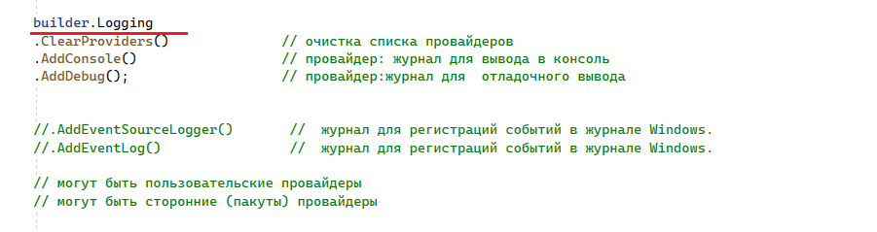

- ASP.NET CORE/LOG: пространство имён журнала. Есть стандартные: имя приложения, Microsoft, имя класса.
- ASP.NET CORE/LOG: создание журнала с заданным пространством.

- ASP.NET CORE/LOG: вывод осуществляется во все источники (заданные провайдерами) одновременно, а что выводить регулируется уровнем сообщений и фильтрами.

- ASP.NET CORE/LOG: уровни сообщений (например: information включает Trace ,Debug и Information).

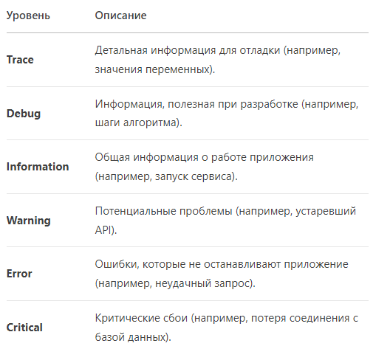

- ASP.NET CORE/LOG: уровни и фильтры могут быть заданы в секции Logging appsettings.json для провайдеров и пространств имен.

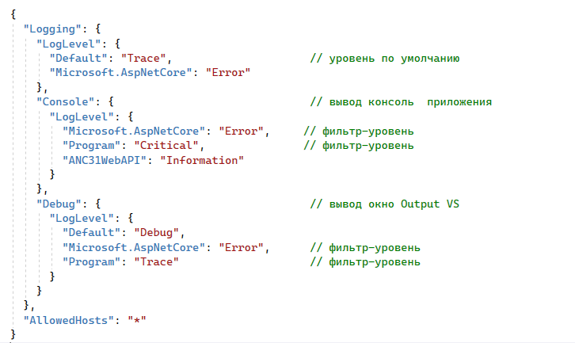

- ASP.NET CORE/LOG: уровни и фильтры могут быть заданы в коде.
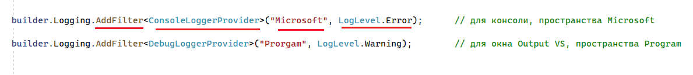

- ASP.NET CORE/LOG: можно секцию Logging перенести в другой конфигурационный файл, можно общие настройки оставить в appsettings.json, частные перенести.
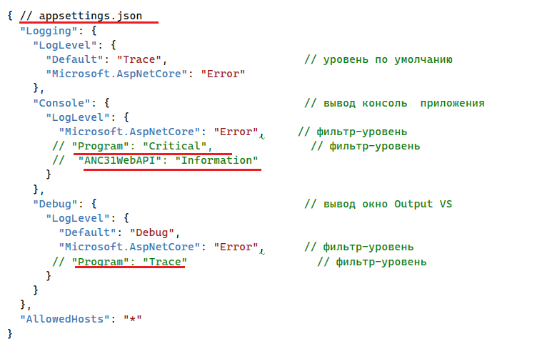
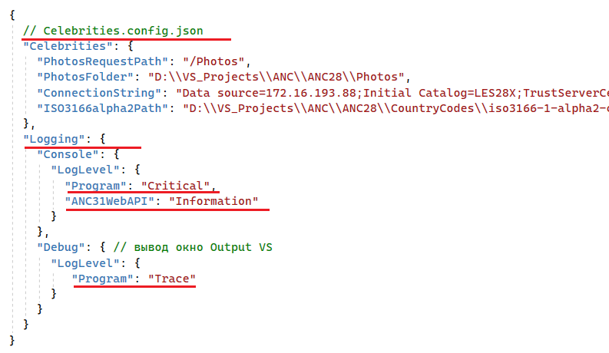

- ASP.NET CORE/LOG: вывод в журналы
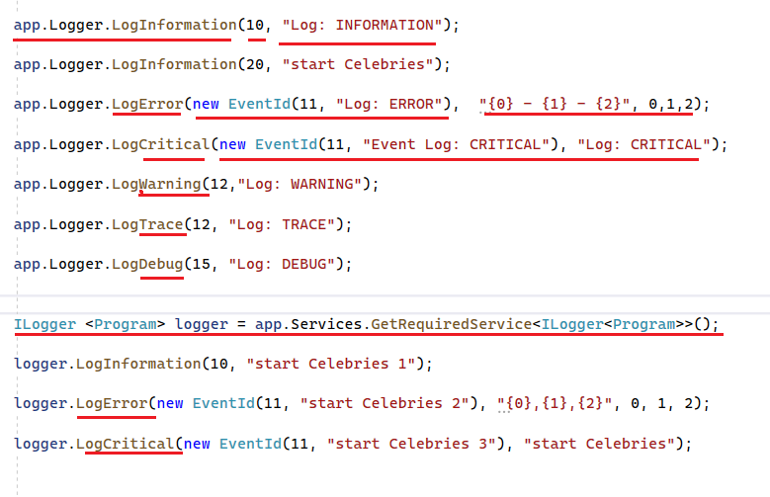

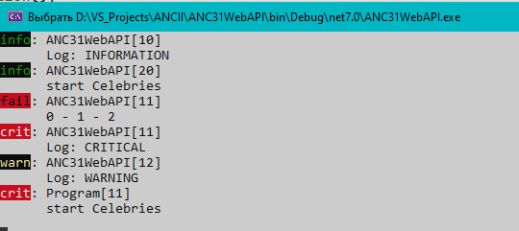

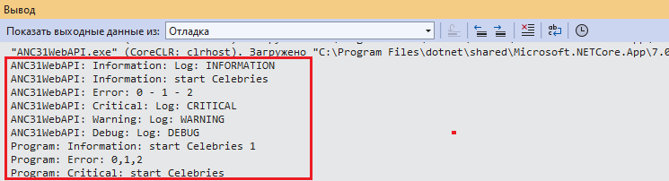

- ASP.NET CORE/LOG: DI в контроллере
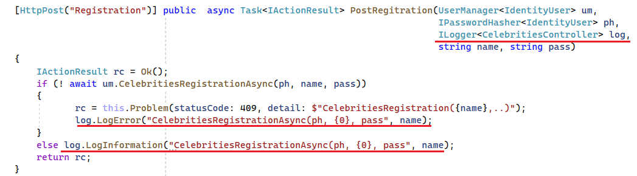
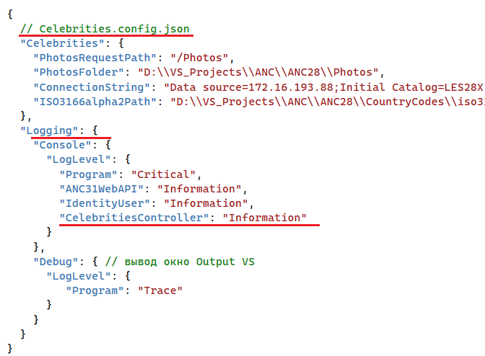

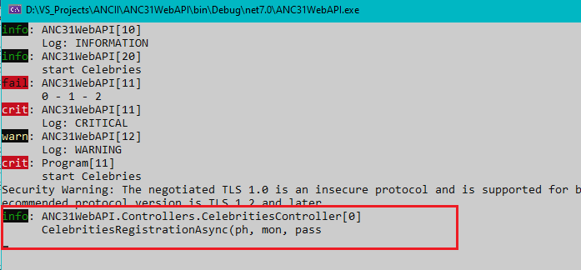
- ASP.NET CORE/LOG: пользовательский провайдер

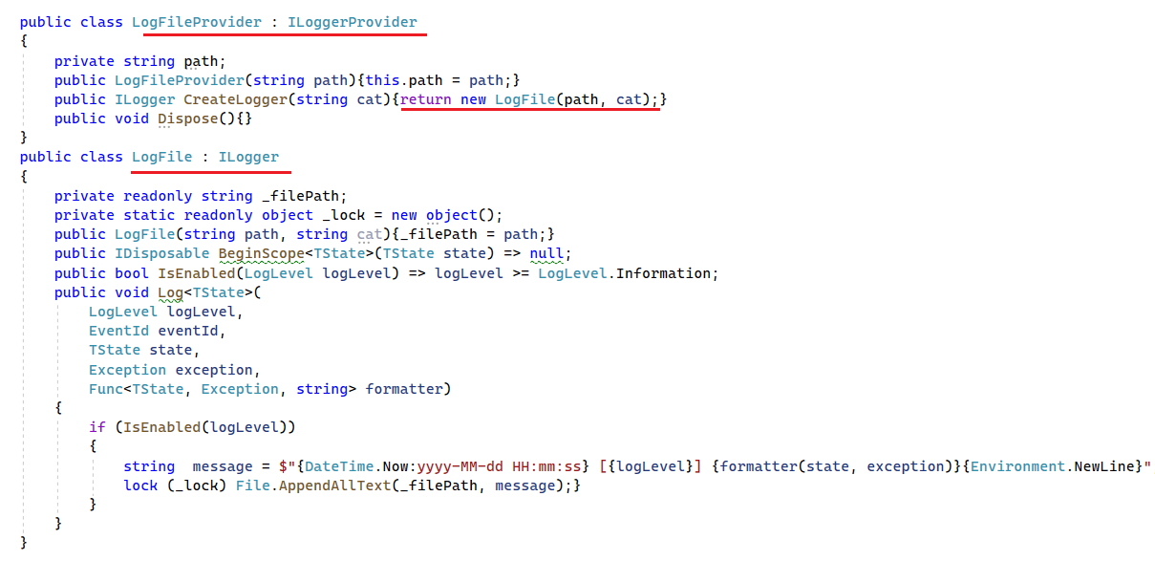




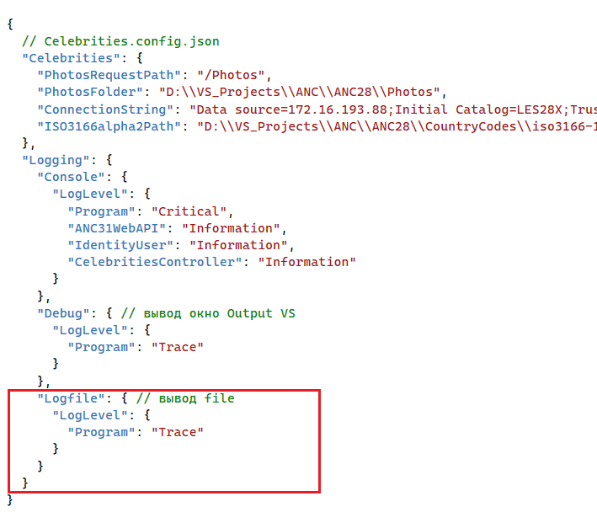

- ASP.NET CORE/LOG: альтернатива Serilog/Nlog, Syslog,
- КОНЕЦ

